Diplomado en Diseño y Evaluación de Proyectos de Inversión en el Sector Rural
Modulo: Aspectos legales y figuras jurídicas
Tarea del módulo
Con base en el siguiente esquema, que muestra el proceso lógico de constitución de una figura jurídica desarrolla las actividades solicitadas.
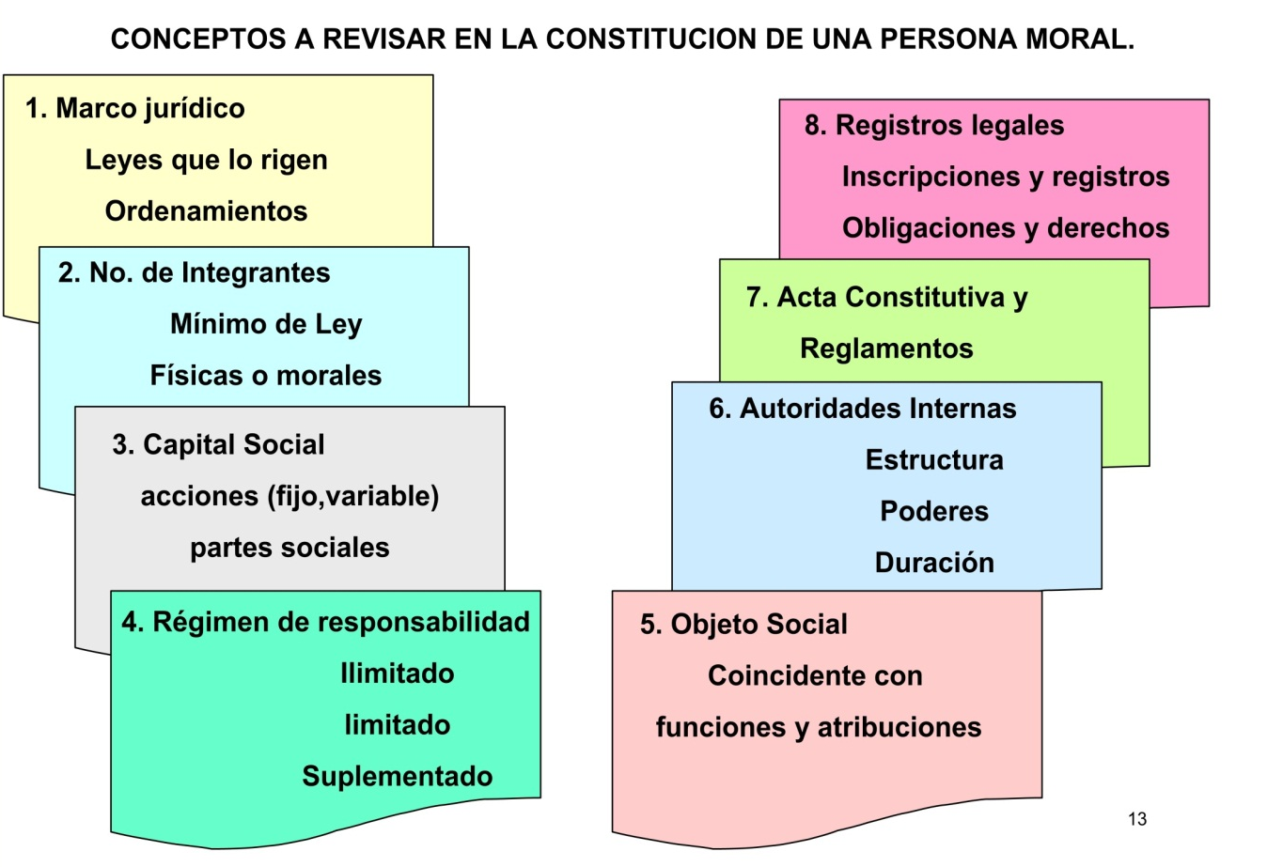

Sobre el proyecto que se ha venido trabajando para la evaluación de los diferentes módulos señala:
  - Breve descripción de los aspectos organizativos del mismo (objetivos, número de miembros, características de los miembros, estructura propuesta para el logro de los objetivos y una justificación de este aspecto).
  - Descripción de las acciones realizadas para la definición de objetivos y estructura básica de operación.
  - Definición del objeto social de la organización.
  - Figura jurídica identificada como la más viable y su justificación
  - Ruta crítica para su constitución y formalización
  - Problemas identificados en el proceso

